**北京起步科技有限公司**

**X5Messager**

**用户手册**

|  |  |
| --- | --- |
| **编制单位：** | **北京起步科技有限公司** |

**二○一六年五月**

文档编辑记录

|  |  |  |
| --- | --- | --- |
| 时间 | 编辑人员 | 版本 |
| 2016-05-05 | 黄潇 | 1.0 |
|  |  |  |
|  |  |  |
|  |  |  |

# ****X5Messager概述****

X5Messager是一款基于起步BeX5企业版的即时通讯工具，可在桌面端（Windows，Mac）、Android、iOS及主流浏览器中使用，有较高的终端适用性，本文以桌面端为例对进行详细说明，其他端的操作与桌面端类似，可以作为参照。

注：目前此产品未正式发布，在内测阶段。

# 2登录与退出

## 2.1登录

桌面端应用包下载成功后，点击文件目录下的.exe文件打开应用

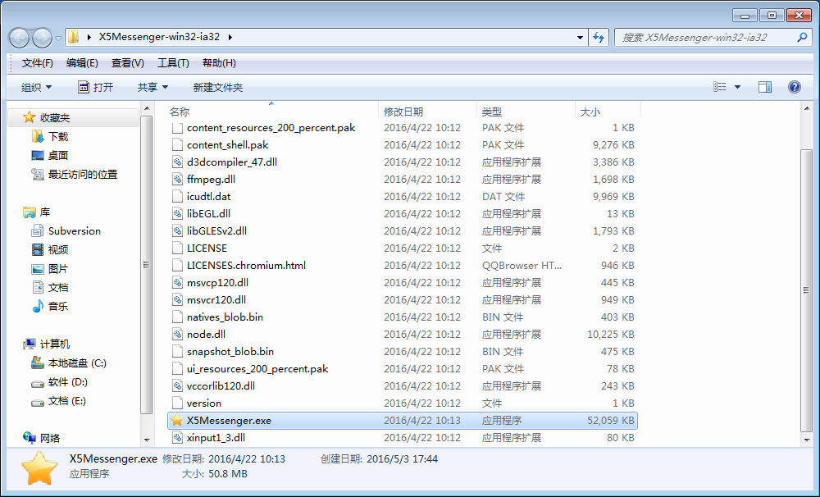

进入登录界面

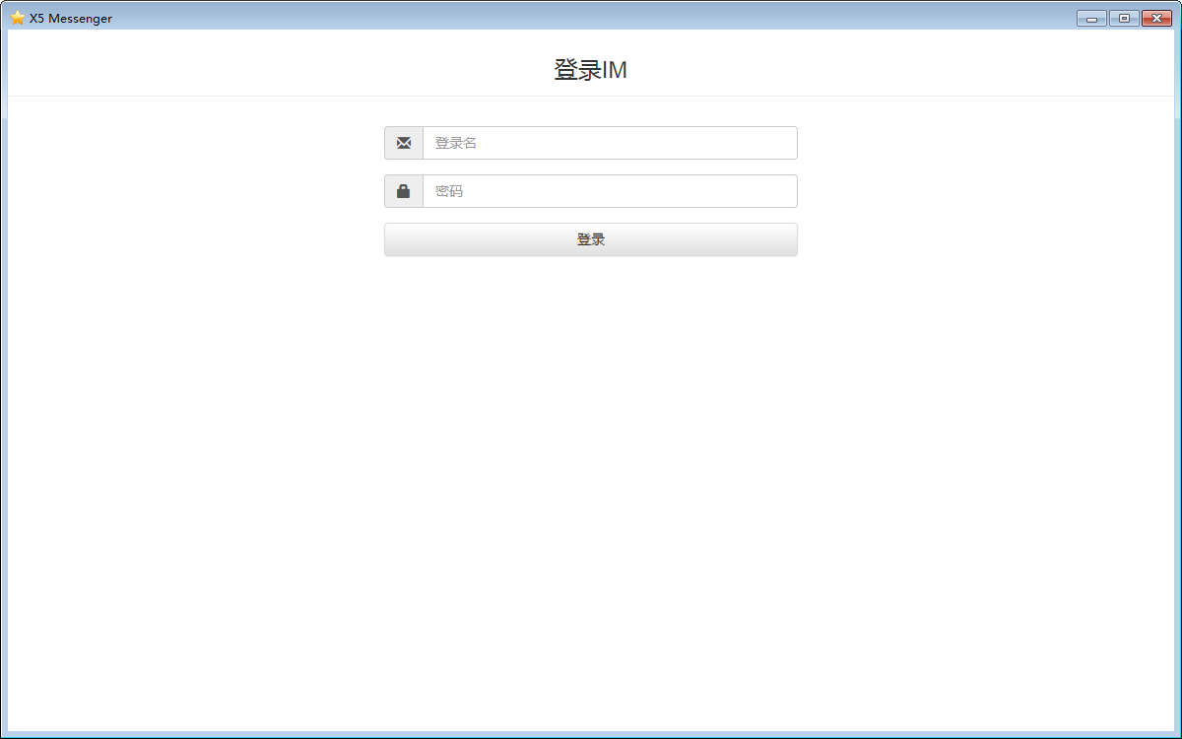

输入用户名和密码进行登录，进入用户界面（帐号同BeX5组织机构中的帐号）

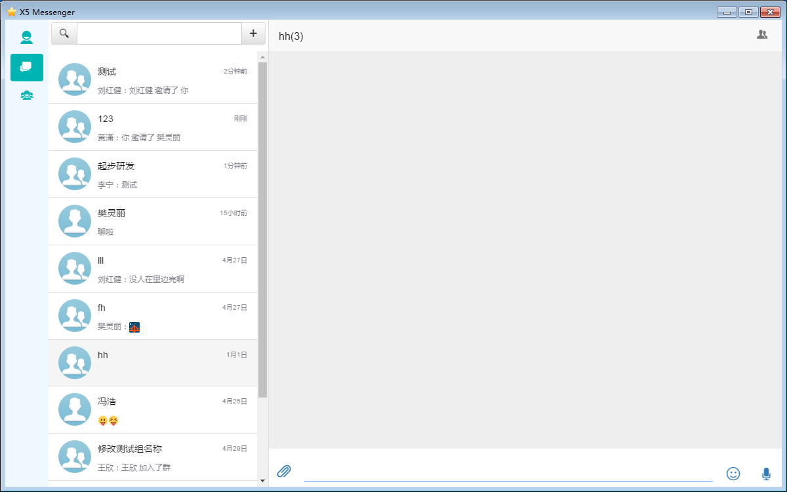

## 2.2退出

在用户界面点击右上角的图标，进入个人信息界面

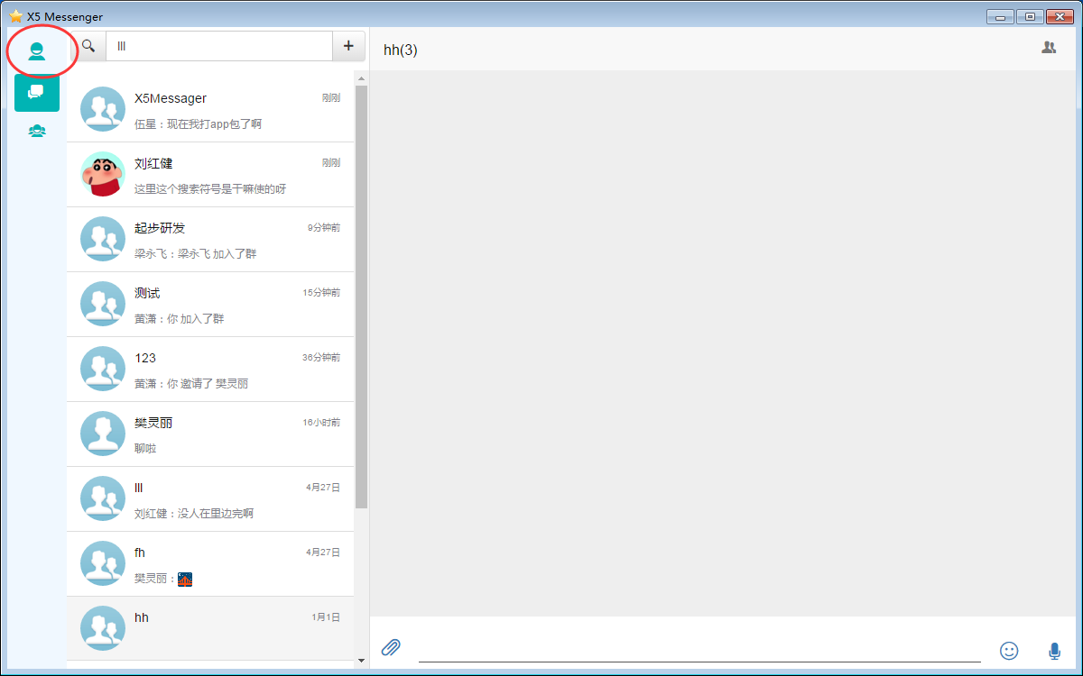

点击安全退出，退出登录

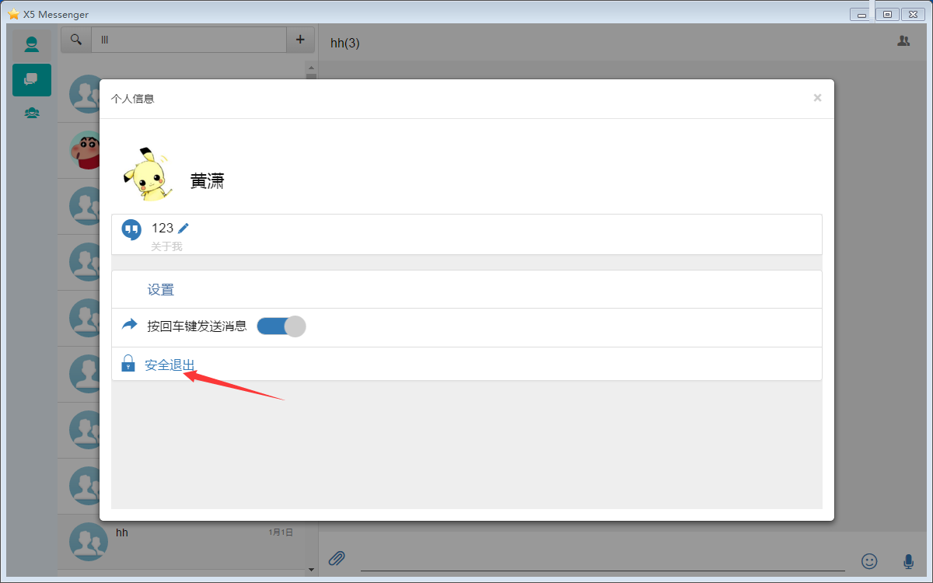

# 3常用功能说明

## 3.1用户界面

整个界面大体分三部分，从左至右依次是导航栏，会话列表，聊天界面

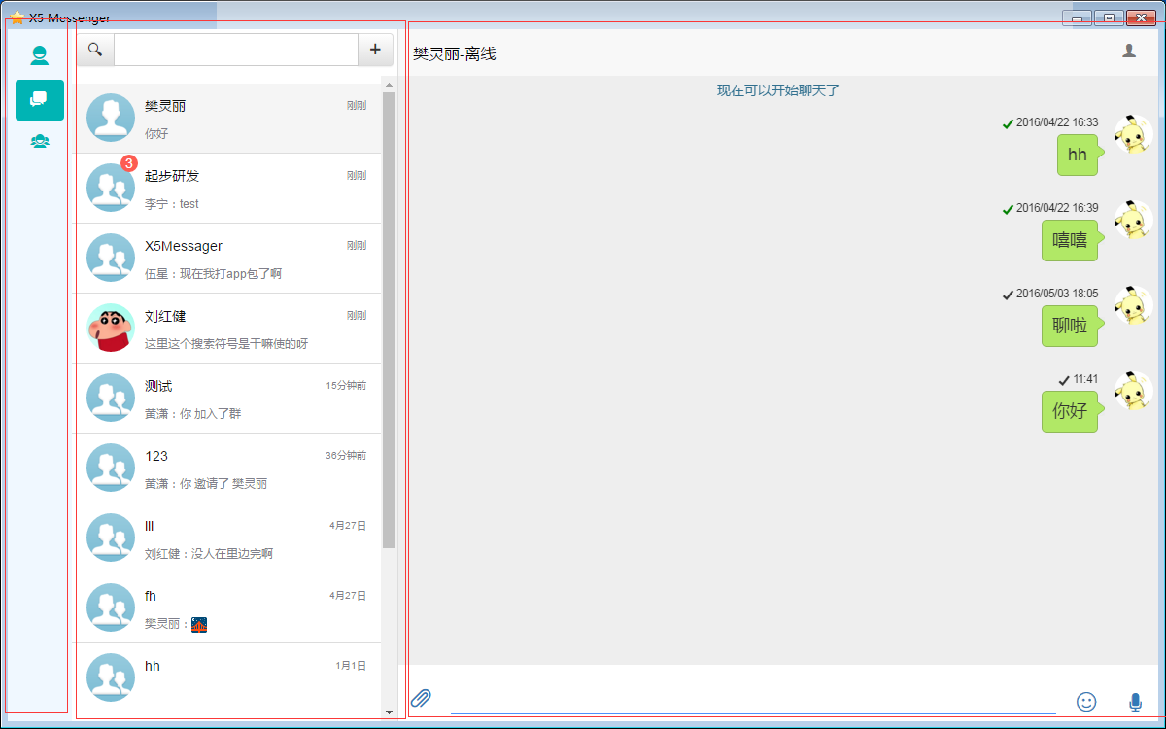

## 3.2个人设置

点击导航栏C:\Users\Administrator\Desktop\QQ截图20160504131229.png图标，进入个人信息界面，可以

* 设置个人头像
* 编辑个人说明
* 设置是否在按回车键的时候发送消息

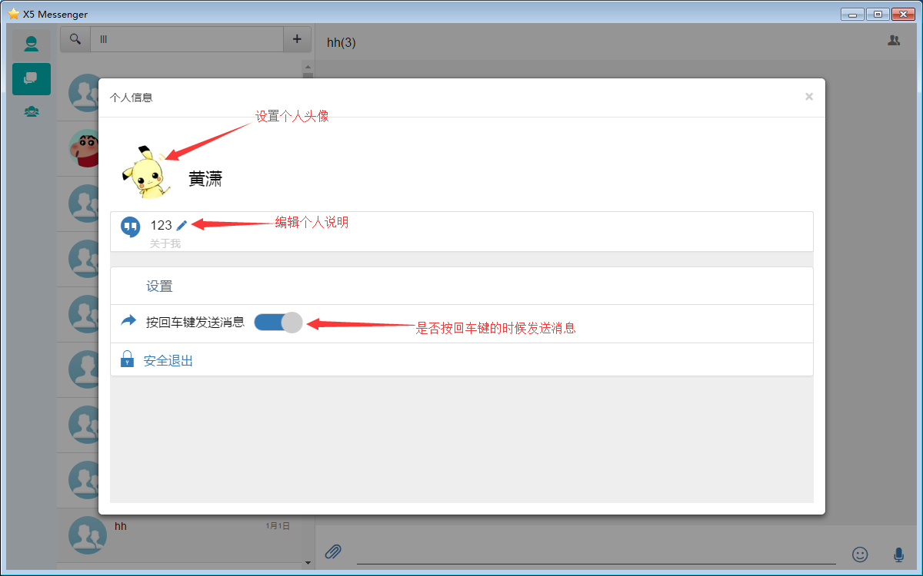

## 3.3聊天

### 3.3.1会话列表

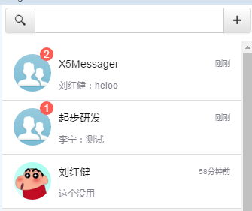

点击导航栏C:\Users\Administrator\Desktop\QQ截图20160504131815.png图标进入聊天页面，在会话列表中

* 列出了所有的对话，包括群聊和个人对话
* 有新消息时，会话列表项上会有C:\Users\Administrator\Desktop\QQ截图20160504134724.png类似这样的红色小标提示，数字表示新消息的数量
* 在个人对话列表项上单击右键

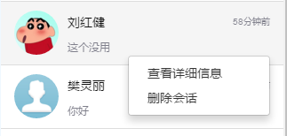

可以点击查看详细信息和删除会话

* 在个人对话列表项上单击右键，点击查看详细信息

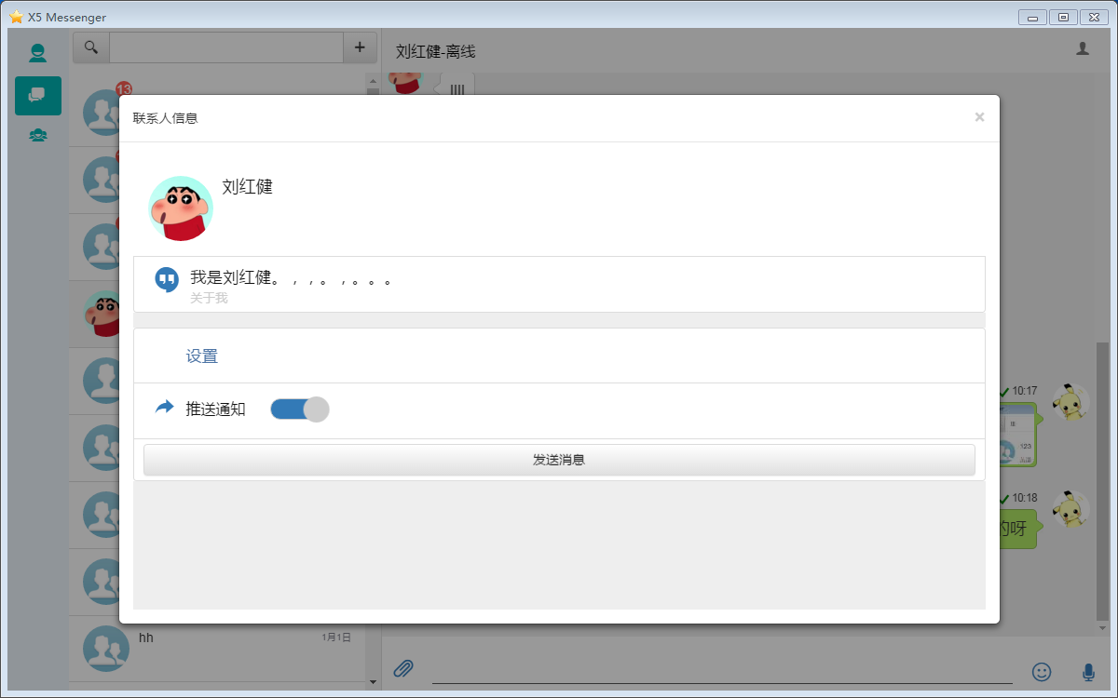

可以查看联系人的详细信息

* 在群聊列表项上单击右键

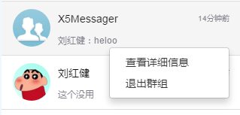

可以点击查看详细信息和退出群组

* 在群聊列表项上单击右键，点击查看详细信息

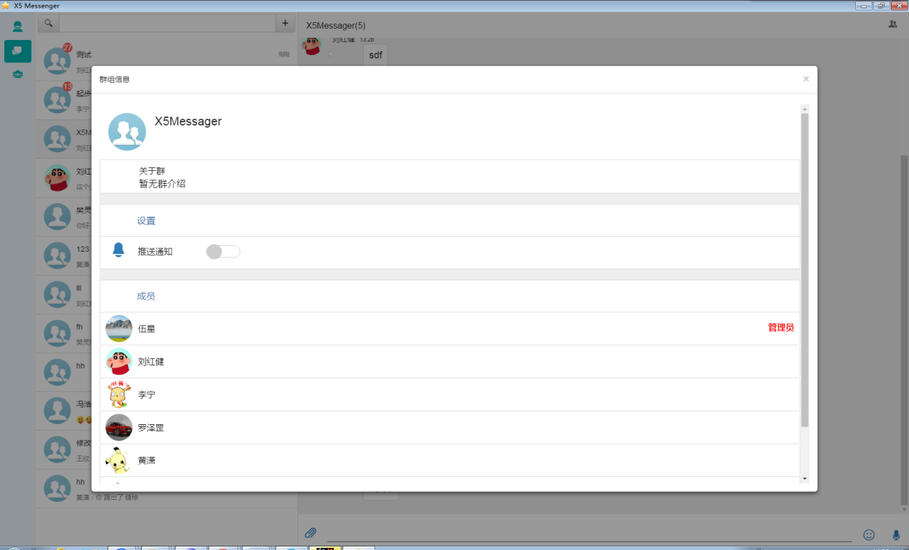

可以查看群组信息

### 3.3.2聊天界面

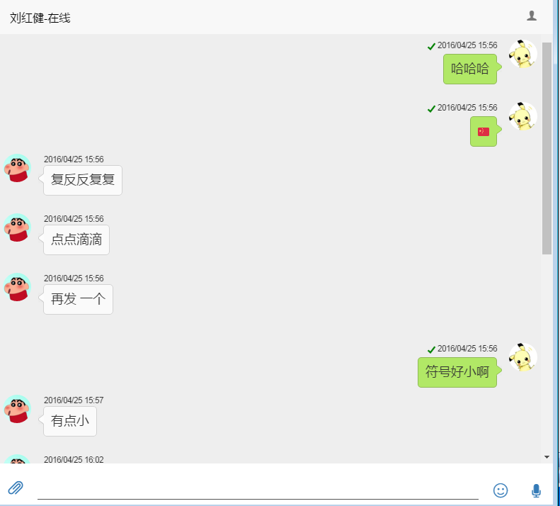

* 在聊天界面点击QQ截图20160504142124.png图标，进入符号界面，可以点选人物、自然、物体、地点等各种符号



* 点击QQ截图20160504142130.png图标可以录制并发送声音
* 点击QQ截图20160504142140.png图标可以选择图片、音频文件、视频文件或者所有文件进行发送

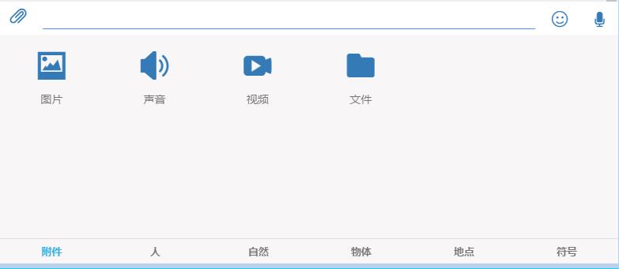

* 若聊天内容中发送了图片

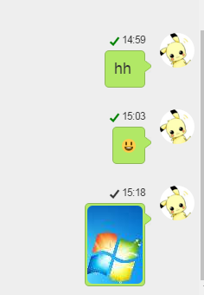

可以直接在图片上点击，放大查看

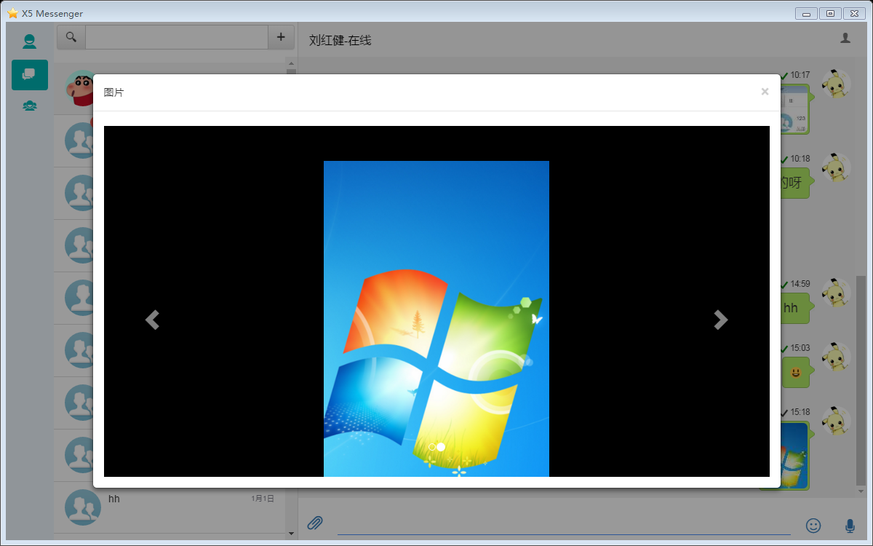

* 发送消息时在消息左上角会有消息状态提醒
* 正在发送 
* 发送成功 
* 对方已查看消息
* 点击聊天界面右上角QQ截图20160504151256.png图标

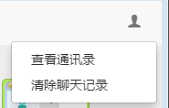

可以查看联系人信息和删除聊天记录

* 在聊天界面中按住鼠标左键向下拖动，可以加载更多的聊天记录

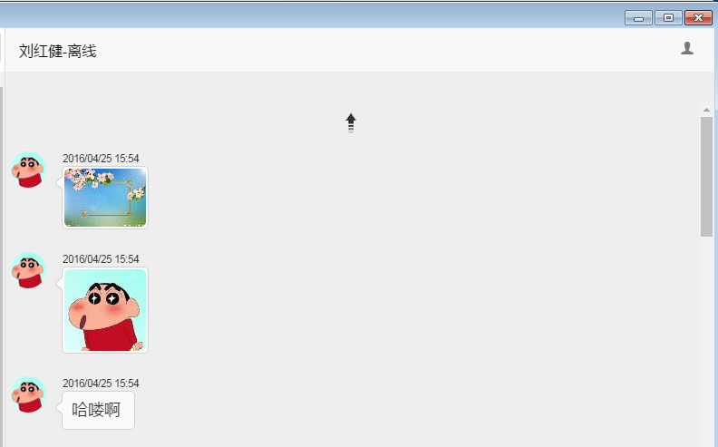

### 3.3.3新建群聊

点击会话列表上方的QQ截图20160505091243.png按钮，进入创建群聊界面

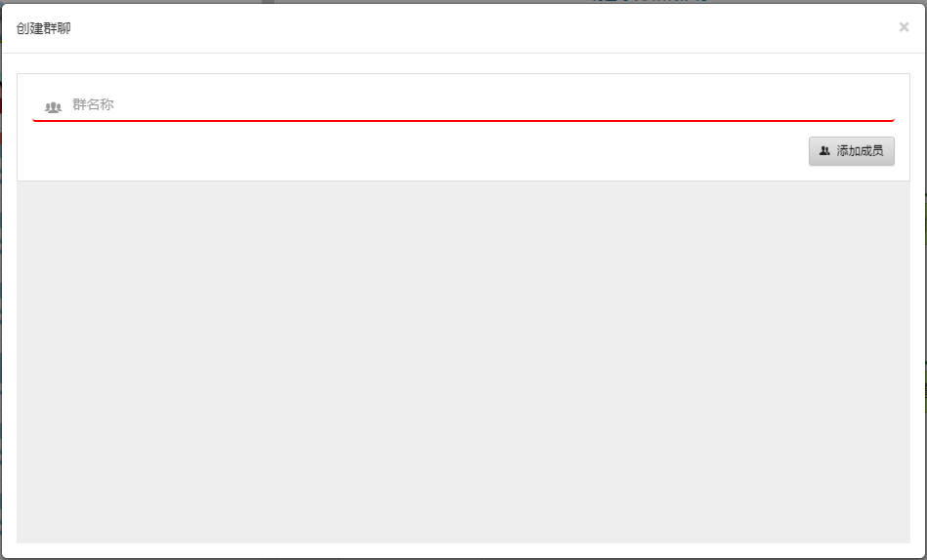

填入群名称之后，点击添加成员

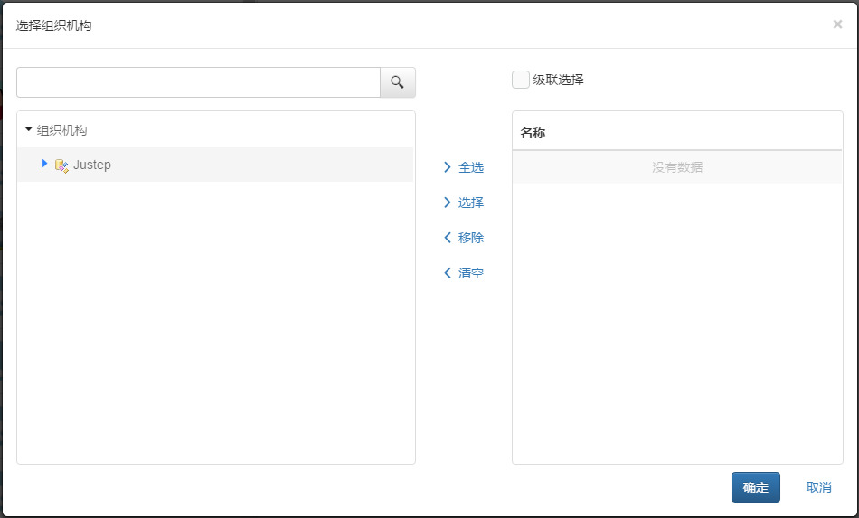

在这里，查找成员有两种方式：

* 在上方搜索框中直接输入想要添加的成员的名字，点击搜索按钮就可以找到你想找的成员

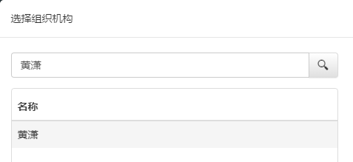

* 在组织机构中依据成员所在的部门查找到成员

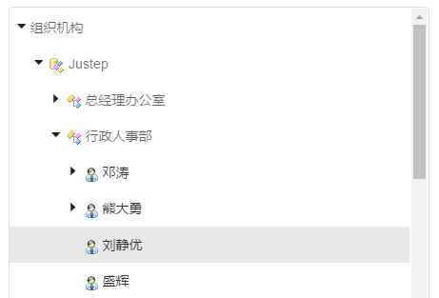

找到成员之后，可以直接在成员名称上双击选中，也可以使用页面中的

QQ截图20160505092324.png、QQ截图20160505092330.png、QQ截图20160505092339.png、QQ截图20160505092346.png这几个按钮进行相关操作

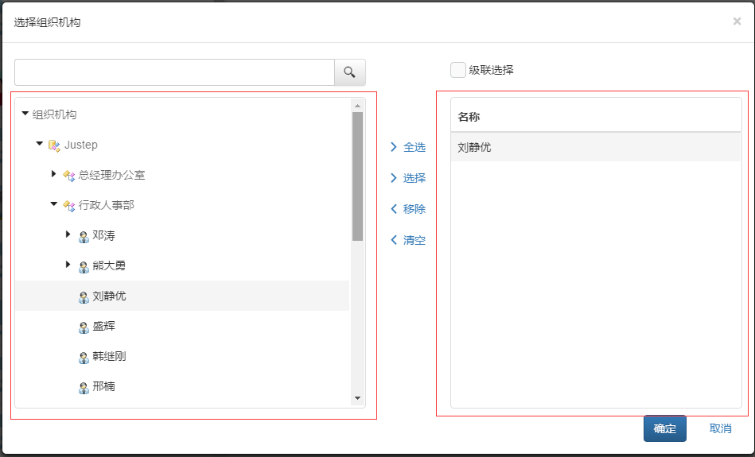

* QQ截图20160505092324.png选中组织机构中的所有成员到右边的框中
* QQ截图20160505092330.png选中单个成员到右边框中
* QQ截图20160505092339.png将选中的单个成员从右边的框中移除
* QQ截图20160505092346.png清空右边框中的所以成员

选好成员之后点击确定

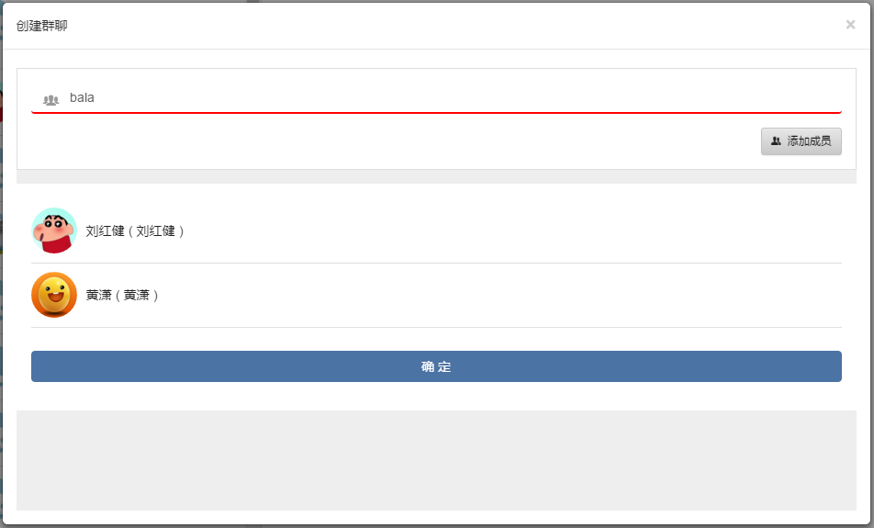

确认无误之后，点击确定，就可以成功创建群聊，同时显示在会话列表中

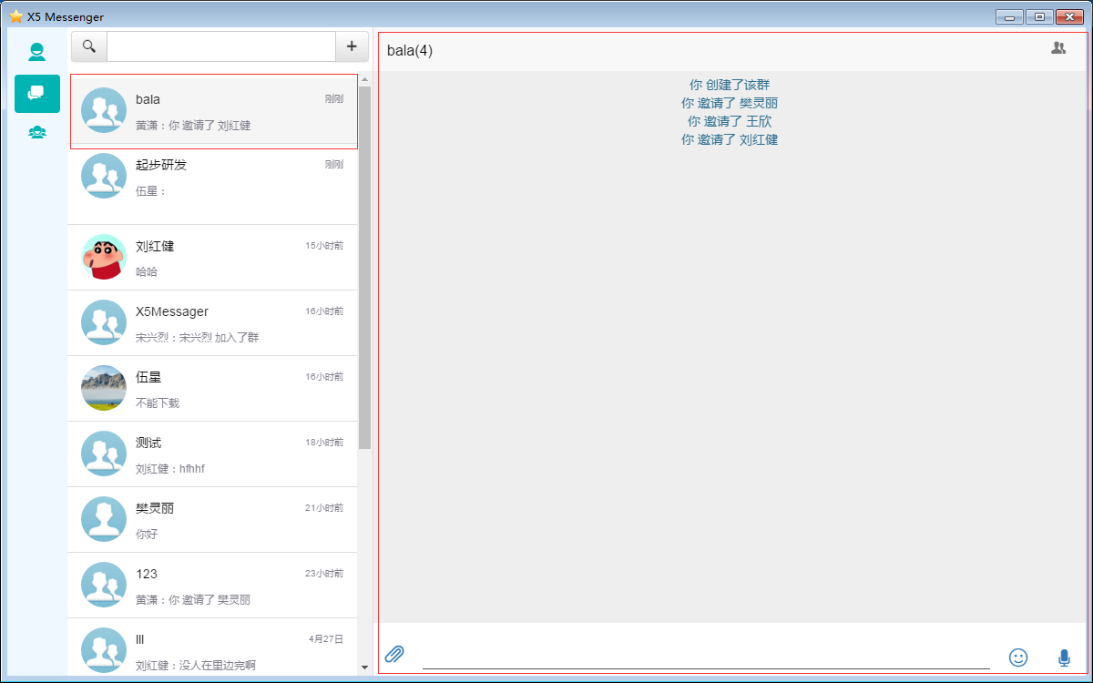

### 3.3.4通讯录

点击导航栏QQ截图20160505105309.png图标，进入通讯录界面

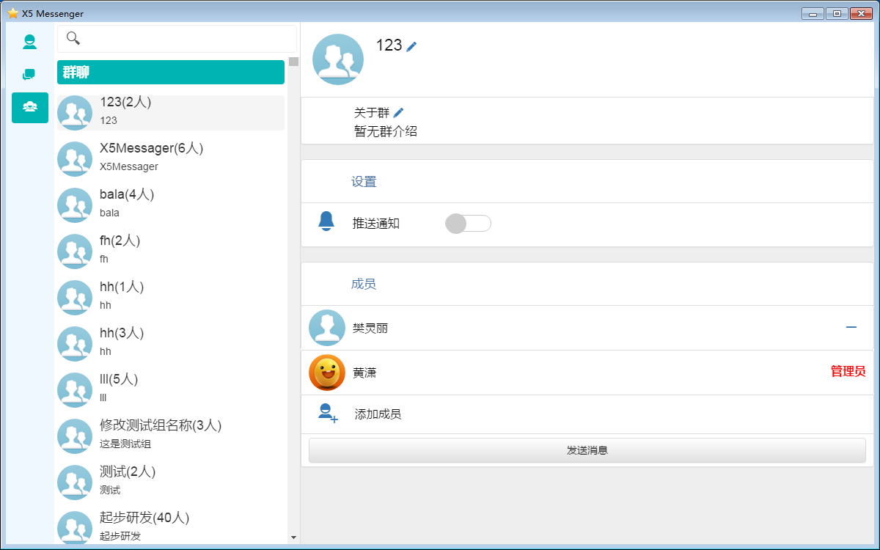

* 在这里可以看到自己加入的群聊列表，点击某一个列表项，可以在右侧查看群聊详细信息

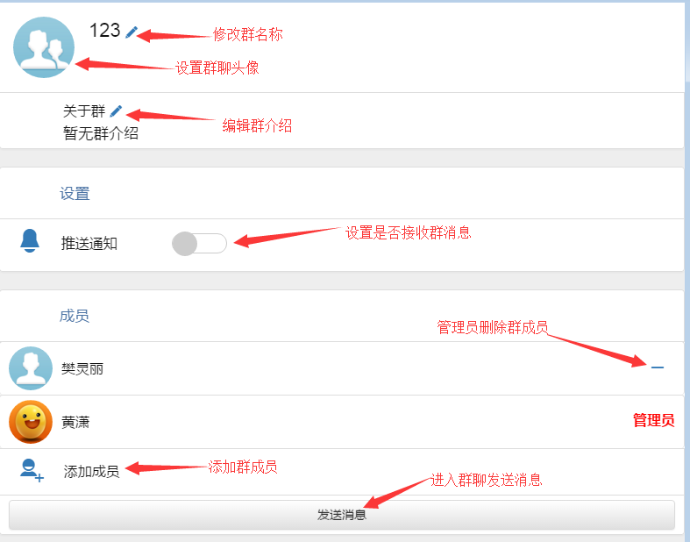

在群聊详细信息界面，可以

* 修改群名称
* 设置群头像
* 编辑群介绍
* 设置是否接收群消息
* 管理员删除群成员
* 添加群成员
* 进入群聊发送消息
* 在通讯录中下拉，可以看到按组织机构分组的成员列表，点击任意一个成员，可以在右侧看到成员的个人信息

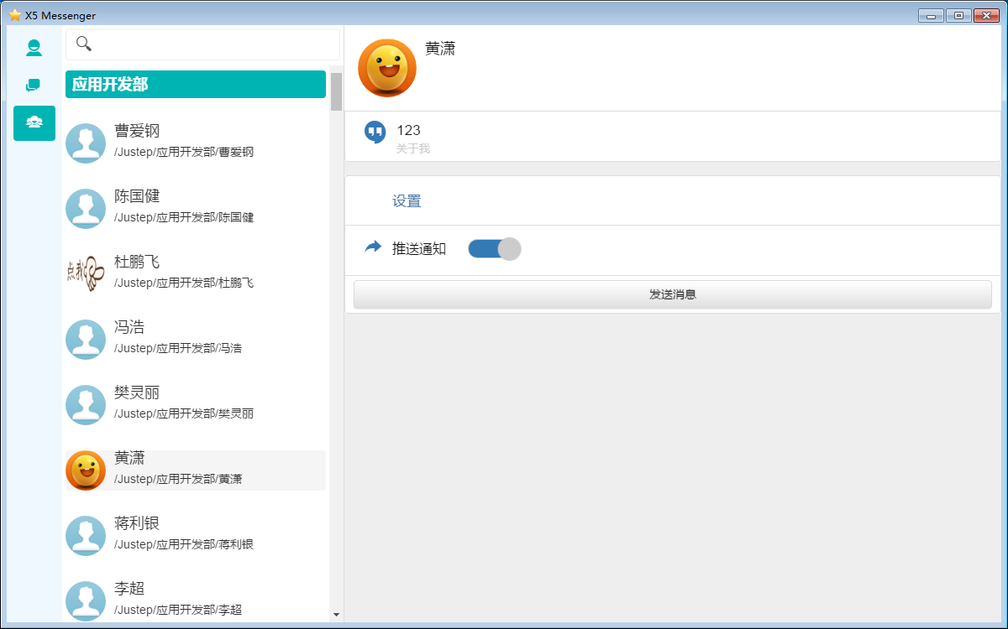

个人信息页中的大体功能与群聊信息页的类似

* 在通讯录界面的搜素框中输入成员名称可以快速检索到组织机构中的成员

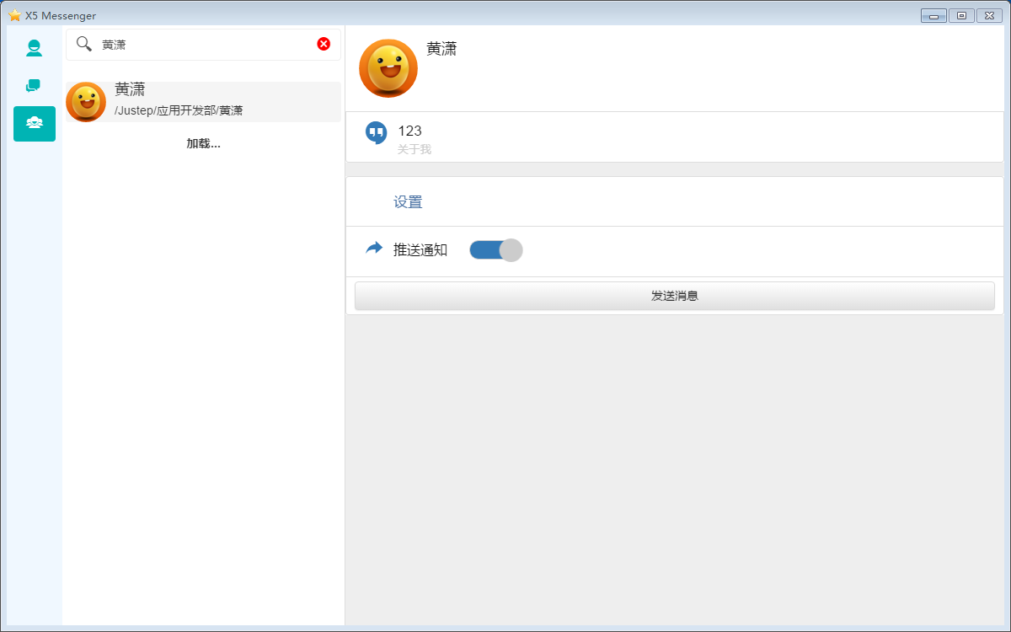

# 4补充说明

## 4.1手机app

App与桌面端有些许差异，这里大致列举如下：

* App上的显示界面

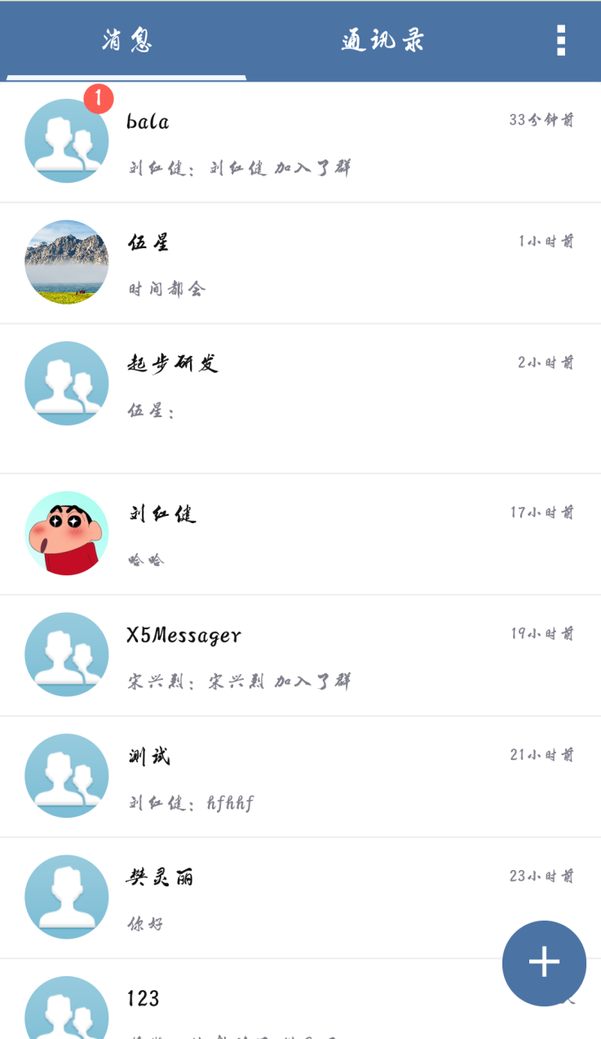

* 创建群聊

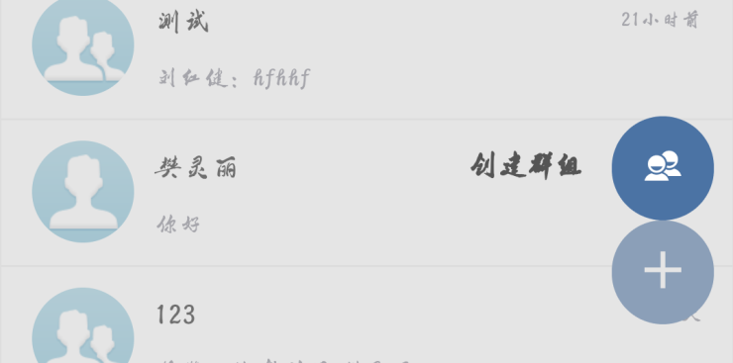

* 打开个人信息

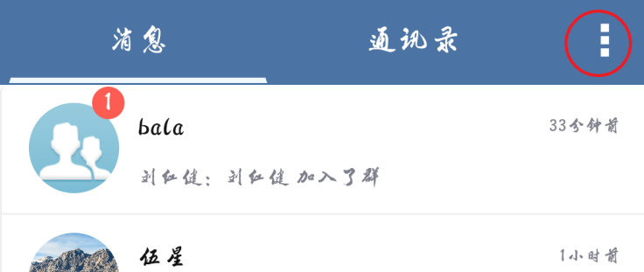

* 给组织成员发送消息

